شبیه‌سازی عامل‌بنیان و ارزیابی تطبیقیِ الگوریتم‌های تخصیص در عملیاتِ پلتفرم‌های تاکسی اینترنتی:
مطالعه‌ای کمّی در عملیاتِ تخصیصِ بلادرنگ با داده‌های کالیبره‌شده‌ی شهر تهران
محمدرضا نظیف (دانشجوی دکتری، دانشکدگان مدیریت، دانشگاه تهران)
محمدرضا تقی‌زاده (استاد، دانشکدگان مدیریت، دانشگاه تهران)
(نویسنده مسئول) Email: mrtaghizadeh@ut.ac.ir
مجتبی سجادی (دانشیار، دانشکدگان مدیریت، دانشگاه تهران)
جلیل حیدری دهوئی (دانشیار، دانشکدگان مدیریت، دانشگاه تهران)
علی محقر (استاد، دانشکدگان مدیریت، دانشگاه تهران)
چکیده
مقدمه و اهداف. پلتفرم‌های تاکسی اینترنتی به یکی از اجزای کلیدیِ نظامِ عملیاتِ خدماتِ شهری بدل شده‌اند و مدیریتِ کاراییِ آن‌ها در قلمروِ مدیریت عملیات قرار دارد: تخصیصِ بلادرنگِ منابع (راننده) به تقاضای ناهمگن و نامطمئن. با وجود این اهمیت، شواهدِ تجربیِ نظام‌مند بر دینامیکِ عملیاتیِ این پلتفرم‌ها در بازار ایران و نیز ارزیابیِ تطبیقیِ الگوریتم‌های تخصیص در ادبیات فارسی کمیاب است. هدف این پژوهش، نخست توصیفِ تجربیِ بازارِ تاکسی اینترنتیِ تهران بر پایه‌ی یک مجموعه‌داده‌ی واقعیِ بزرگ، و سپس ارزیابیِ نظام‌مندِ شش الگوریتمِ تخصیص (از قواعدِ ساده تا بهینه‌سازیِ هانگارین و یادگیری تقویتی) در یک محیطِ شبیه‌سازیِ عامل‌بنیانِ کالیبره‌شده با همان داده است.
روش‌ها. از منظر هدف، پژوهش کاربردی و از منظر روش، کمّی و شبیه‌سازی-محور است. مبنای تجربی، ۱۰۴٬۷۷۰ سفرِ واقعیِ یک پلتفرمِ تاکسی اینترنتیِ تهران در یک بازه‌ی سی‌روزه (فروردین–اردیبهشت ۱۴۰۳) است که پیش از تحلیل ناشناس‌سازی شده و تحلیل‌های توصیفی مستقیماً روی آن انجام شده‌اند. به‌دلیلِ محرمانگی، به‌جای داده‌ی خام یک نسخه‌ی مصنوعیِ نماینده (با حفظِ ساختارِ زمانی، مکانی، رفتاری و آب‌وهوایی) منتشر شده است. شبیه‌سازی با کتابخانه‌ی Mesa و چارچوبِ الگو-محور (POM) روی پنج الگو کالیبره شد (خطای نرخ تکمیل ۱.۰٪). شش الگوریتمِ تخصیص روی ۳۰ بذرِ مستقل با آزمونِ ویلکاکسونِ زوجی، اندازه‌ی اثر، فاصله‌ی اطمینانِ بوت‌استرپ، آزمونِ هم‌ارزیِ TOST و تحلیلِ حساسیت مقایسه شدند؛ برابریِ تجربه‌ی مسافر با ضریب جینیِ زمان انتظار سنجیده شد.
یافته‌ها. تحلیلِ توصیفیِ داده‌ی واقعی نشان داد نرخ تکمیلِ کلی ۶۱.۵٪، نرخ انصرافِ مسافر ۲۶.۰٪ و نرخ بدون‌راننده ۱۲.۵٪ است؛ تقاضا به‌شدت غیریکنواخت بود (نسبتِ اوج به کمینه حدود ۳۳ برابر، با اوج‌های صبح و عصر) و میانگینِ روزانه حدود ۳٬۴۹۲ سفر. تحلیلِ مکانی یک ناحیه‌ی محتملِ کم‌برخوردار از پوششِ راننده را بازتاب داد (بخشِ جنوب-شرق با نرخ تکمیلِ ۳۶.۹٪ و میانگینِ فاصله‌ی پیکاپِ ۲.۸ کیلومتر، حدود سه برابرِ میانگینِ کل). در باران شدید، نرخ تکمیل به ۵۴.۷٪ افت کرد بدونِ افتِ متناظر در نرخ پذیرشِ راننده. در ارزیابیِ الگوریتم‌ها، یافته‌ی برجسته آن بود که الگوریتمِ بهینه‌ی هانگارینِ دسته‌ای در حضورِ احتمالِ ردِ راننده (۱۸٪) به‌شدت افت می‌کند (نرخ تکمیلِ ۴۵.۸٪ در برابرِ ۶۱.۰٪ برای قاعده‌ی حریصانه؛ p<۰.۰۰۱؛ اندازه‌ی اثرِ بزرگ)، و تحلیلِ حساسیت نشان داد این افت در دامنه‌ی واقع‌بینانه‌ی پذیرش پایدار است (نقطه‌ی تقاطع حدود ۰.۹۲)؛ افزودنِ سازوکارِ حلِ مجدد این شکاف را جبران کرد. هر دو سیاستِ یادگیری تقویتی بر قاعده‌ی حریصانه برتریِ آماریِ معنادار داشتند، هرچند بزرگیِ مطلقِ آن محدود بود (حدود ۱.۵ واحدِ درصد)؛ آزمونِ هم‌ارزیِ TOST نشان داد دو معماریِ Q و V در حاشیه‌ی ±۰.۰۱۵ از نظر آماری هم‌ارزند، که گزینه‌ی کوچک‌ترِ V را از نظر عملیاتی ترجیح‌پذیر می‌سازد. به‌عنوان یک شاهدِ مکملِ برابری، سیاست‌های یادگیری تقویتی ضریب جینیِ کمترِ زمان انتظار تولید کردند (توزیعِ برابرترِ تجربه‌ی مسافر)؛ این یافته به‌سببِ شکافِ کالیبراسیونِ زمان انتظار اکتشافی است و تنها بر پایداریِ رتبه‌بندیِ نسبی تکیه دارد. مجموعِ یافته‌ها نشان می‌دهد که در طراحیِ سامانه‌ی تخصیص، مقاومت در برابرِ عدمِ‌قطعیتِ پذیرش بر بهینگیِ ریاضیِ صرف اولویت دارد.
نتیجه‌گیری. از منظرِ مدیریت عملیات، بهینگیِ ریاضیِ یک قاعده‌ی تخصیص بدونِ لحاظِ عدمِ‌قطعیتِ پذیرش می‌تواند گمراه‌کننده باشد؛ مقاومت در برابرِ ردِ راننده عاملِ تعیین‌کننده‌ی کارایی است و باید معیارِ اصلیِ انتخابِ الگوریتم باشد. یافته‌ها برای طراحیِ سامانه‌های تخصیص، انتخابِ معماریِ سبک‌ترِ هم‌ارز و پوششِ نواحیِ کم‌برخوردار کاربرد دارند. محدودیتِ اصلی، تک‌شهری و شبیه‌سازی‌بودنِ ارزیابی است که اعتبارسنجیِ میدانی و گسترشِ چندشهری را می‌طلبد.
کلیدواژه‌ها: مدیریت عملیاتِ خدمات؛ مقاومت در برابرِ ردِ راننده؛ یادگیری تقویتی؛ آزمونِ هم‌ارزیِ TOST؛ ضریب جینی؛ کالیبراسیونِ الگو-محور.
۱. مقدمه
پلتفرم‌های تاکسی اینترنتی در یک دهه‌ی گذشته از یک نوآوریِ حاشیه‌ای به یکی از زیرساخت‌های اصلیِ عرضه‌ی خدماتِ حمل‌ونقلِ شهری بدل شده‌اند [5]. از منظرِ مدیریت عملیات، هسته‌ی عملکردِ این پلتفرم‌ها یک مسئله‌ی تخصیصِ بلادرنگِ منابع است: تطبیقِ پیوسته‌ی عرضه‌ی محدود و پراکنده‌ی رانندگان با جریانِ تصادفی و مکان‌مندِ تقاضای مسافران، در شرایطی که هر دو طرفِ بازار رفتارِ خودمختار دارند (پذیرش یا ردِ راننده، و انصرافِ مسافر). کاراییِ این تطبیق مستقیماً بر شاخص‌های کلیدیِ عملیاتی—نرخ تکمیلِ سفر، زمان انتظار و بهره‌وریِ منابع—اثر می‌گذارد.
با وجود این اهمیت، دو شکاف در ادبیات فارسی دیده می‌شود. نخست، شواهدِ تجربیِ نظام‌مند بر دینامیکِ عملیاتیِ این پلتفرم‌ها در بازار ایران، به‌دلیلِ محدودیتِ دسترسی به داده‌های واقعی، اندک است. دوم، ارزیابیِ تطبیقیِ الگوریتم‌های تخصیص—از قواعدِ اکتشافیِ ساده تا بهینه‌سازیِ ریاضی و یادگیری تقویتی—با روش‌شناسیِ آماریِ دقیق انجام نشده است. اکثرِ پژوهش‌های بین‌المللی نیز در بسترِ پلتفرم‌های مگاسیتی (مانند مطالعاتِ DiDi) شکل گرفته‌اند که از نظرِ ساختارِ عملیاتی (چگالیِ ناوگان و نرخ ردِ راننده) با بازار ایران تفاوت دارند.
این پژوهش با تکیه بر یک مجموعه‌داده‌ی واقعیِ بزرگ (۱۰۴٬۷۷۰ سفرِ شهر تهران در یک بازه‌ی سی‌روزه)، دو هدفِ به‌هم‌پیوسته را دنبال می‌کند: (۱) توصیفِ تجربیِ دینامیکِ عملیاتیِ بازار (الگوهای زمانی، مکانی و اثرِ آب‌وهوا)، و (۲) ارزیابیِ نظام‌مندِ شش الگوریتمِ تخصیص در یک محیطِ شبیه‌سازیِ عامل‌بنیانِ کالیبره‌شده با همان داده، با چارچوبِ آماریِ مدرن. تمایزِ میانِ یافته‌های تجربی (مستقیماً از داده) و خروجی‌های شبیه‌سازی (نتایجِ اجرای الگوریتم‌ها) در سراسرِ مقاله حفظ شده است.
مشارکت‌های متمایزِ پژوهش عبارت‌اند از: توصیفِ تجربیِ کمّیِ یک بازارِ تاکسی اینترنتی بر پایه‌ی داده‌ی واقعی؛ نمایش و تحلیلِ حساسیتِ شکنندگیِ تخصیصِ دسته‌ای در حضورِ عدمِ‌قطعیتِ پذیرش؛ از نخستین کاربردهای آزمونِ هم‌ارزیِ TOST در ادبیات فارسیِ این حوزه (تا جایی که نویسنده آگاه است)؛ و به‌کارگیریِ ضریب جینی به‌عنوان شاهدِ مکملِ برابریِ تجربه‌ی مسافر.
ادامه‌ی این مقاله بدین‌ترتیب سازماندهی شده است: بخش دوم به مبانی و چارچوب نظریِ تحقیق (مدیریت عملیاتِ پلتفرم‌های خدمات، مسئله‌ی تخصیص، شبیه‌سازیِ عامل‌بنیان و یادگیری تقویتی) می‌پردازد؛ بخش سوم روش‌شناسیِ پژوهش را شرح می‌دهد؛ بخش چهارم به تحلیلِ داده‌ها و یافته‌ها (توصیفی و نتایجِ ارزیابیِ الگوریتم‌ها) اختصاص دارد؛ و بخش پنجم نتیجه‌گیری و پیشنهادها را ارائه می‌کند.
۲. مبانی و چارچوب نظری تحقیق
مدیریت عملیاتِ پلتفرم‌های خدماتِ تقاضامحور. پلتفرم‌های خدماتِ تقاضامحور به‌عنوان نوعی نظامِ عملیاتیِ دوطرفه با ظرفیتِ خودزمان‌بند مطالعه شده‌اند. تیلور [23] نشان می‌دهد که عدمِ‌قطعیتِ تقاضا و استقلالِ تصمیمِ عاملان (رانندگان) بر قیمت و دستمزدِ بهینه‌ی پلتفرم اثرِ ساختاری دارد. کاشن و همکاران [10] نقشِ قیمت‌گذاریِ اوج‌گیری را در پلتفرمی با ظرفیتِ خودزمان‌بند تحلیل می‌کنند و نشان می‌دهند طراحیِ سازوکارِ انگیزشیِ مناسب، سودِ پلتفرم را به‌طورِ محسوس افزایش می‌دهد. گودا و سابرامانیان [12] مدیریتِ نیروی کارِ تقاضامحور را از طریقِ اوج‌گیری و ارتباطِ پیش‌بینی بررسی می‌کنند. این بدنه از ادبیاتِ مدیریت عملیات تأکید می‌کند که عملکردِ پلتفرم نه فقط به الگوریتمِ تخصیص، بلکه به رفتارِ پاسخیِ عاملان (به‌ویژه احتمالِ پذیرش/رد) وابسته است؛ نکته‌ای که در ارزیابیِ الگوریتم‌های این پژوهش محوری است. به‌تازگی اشکرافت و همکاران [8] با شبیه‌سازیِ عامل‌بنیان و داده‌ی تجربی نشان داده‌اند که تصمیمِ پذیرش/ردِ راننده پیامدهای گسترده‌ای بر عملکردِ سیستم (زمان انتظار، درآمدِ راننده و برابری) دارد؛ پژوهشِ حاضر بر همین محور، اما با تمرکز بر ارزیابیِ تطبیقیِ الگوریتم‌های تخصیص و در بازارِ تهران، بنا شده است.
مسئله‌ی تخصیص و تطبیق در عملیات. تخصیصِ راننده به مسافر، نمونه‌ای از مسئله‌ی کلاسیکِ تخصیص در تحقیق در عملیات است که الگوریتمِ هانگارین [16] حلِ بهینه‌ی آن را در حالتِ ایستا تضمین می‌کند. اما در محیطِ بلادرنگِ پلتفرم، تخصیص پویا و توأم با عدمِ‌قطعیتِ پذیرش است. اینکه قواعدِ بهینه در حالتِ ایستا لزوماً در محیطِ پویا و تصادفی بهینه نیستند، در ادبیاتِ بهینه‌سازیِ برخط و تطبیقِ آنلاین یک نتیجهٔ تثبیت‌شده است؛ از کارِ بنیادینِ کارپ و همکاران [14] بر تطبیقِ دوبخشیِ آنلاین تا مرورِ مهتا [19] بر این حوزه، نشان داده شده که هیچ سیاستِ آنلاینی نمی‌تواند به‌طورِ کلی به بهینگیِ آفلاین برسد. بنابراین سهمِ این پژوهش نه کشفِ این پدیده، بلکه سنجشِ تجربی و کالیبره‌شدهٔ بزرگیِ آن در یک زمینهٔ مشخصِ تاکسی اینترنتی و استخراجِ دلالتِ مدیریتیِ آن (اولویتِ مقاومت بر بهینگیِ ایستا) است.
شبیه‌سازیِ عامل‌بنیان و کالیبراسیون. شبیه‌سازیِ عامل‌بنیان (ABS) ابزارِ استانداردی برای مطالعه‌ی نظام‌های عملیاتیِ پیچیده با عاملانِ خودمختار است [9، 18]. برای اطمینان از واقع‌گراییِ شبیه‌ساز، چارچوبِ مدل‌سازیِ الگو-محور (POM) که گریم و همکاران [11] معرفی کردند، مدل را به‌طورِ هم‌زمان روی چند الگوی تجربی کالیبره می‌کند. در ادبیات داخلی، حسینی و همکاران [4] از شبیه‌سازیِ عامل-مبنا برای مدیریتِ ناوگانِ حملِ بارِ درون‌شهری استفاده کرده‌اند.
یادگیری تقویتی برای تخصیص. نسلِ جدیدِ الگوریتم‌های تخصیص بر یادگیری تقویتی استوار است. هولر و همکاران [13] و کین و همکاران [20] کاربردِ بزرگ‌مقیاسِ آن را در پلتفرمِ DiDi گزارش کرده‌اند و تنگ و همکاران [22] رویکردِ شبکه‌ی ارزش را معرفی کرده‌اند؛ مروری جامع و به‌روز بر این حوزه را کین و همکاران [21] ارائه کرده‌اند. در این پژوهش، معماریِ Q دوگانه [24] و سیاستِ مبتنی بر شبکه‌ی ارزش مقایسه می‌شوند. از منظرِ آماری، لاکنز [17] آزمونِ هم‌ارزیِ TOST را برای ادعای رسمیِ «نبودِ تفاوتِ عملی» معرفی کرده که در ادبیاتِ RL کاربردِ گسترده ندارد.
ادبیاتِ داخلی و شکافِ پژوهش. در ادبیات فارسی، خیری و ممدوحی [5] عوامل مؤثر بر تمایل به استفاده از تاکسی اینترنتی، یعقوبی و همکاران [7] برآوردِ تقاضای سفرِ تهران، بهبهانی و همکاران [2] مدل‌سازیِ رفتارِ رانندگان، و صادقی‌نائینی و همکاران [6] رفتارِ کاربرانِ حمل‌ونقلِ اشتراکی را بررسی کرده‌اند؛ استادی‌جعفری و حبیبیان [1] نیز سیاست‌های مدیریتِ تقاضای سفر را تحلیل کرده‌اند. با این حال، مطالعه‌ای که هم‌زمان (۱) از داده‌ی عملیاتیِ واقعی برای کالیبراسیون استفاده کند، (۲) الگوریتم‌های تخصیصِ متفاوت را به‌صورتِ نظام‌مند بسنجد، و (۳) روش‌شناسیِ آماریِ مدرن (TOST، اندازه‌ی اثر، بوت‌استرپ) را به‌کار بندد، در ادبیات فارسی یافت نشد؛ پژوهشِ حاضر این شکاف را پر می‌کند.
۳. روش‌شناسی تحقیق
این پژوهش از نظرِ هدف کاربردی و از نظرِ ماهیتِ روش، کمّی و شبیه‌سازی-محور است؛ مبنای تجربیِ آن یک مجموعه‌داده‌ی واقعیِ بزرگ و خروجیِ اصلیِ آن، ارزیابیِ تطبیقیِ الگوریتم‌ها در محیطِ شبیه‌سازیِ کالیبره‌شده است.
۳.۱. داده‌ی پژوهش و فرآیندِ تولیدِ آن
پژوهش از دو پیکربندیِ به‌هم‌مرتبط از داده استفاده می‌کند که باید از یکدیگر متمایز شوند. (الف) داده‌ی واقعیِ ناشناس‌شده: سوابقِ عملیاتیِ واقعیِ یک پلتفرمِ فعال در تهران (۱۰۴٬۷۷۰ سفر، ۳۶ متغیر) که در آن شناسه‌های راننده و مسافر و مختصاتِ دقیق ماسک شده‌اند؛ تمامِ تحلیل‌های توصیفیِ بخش ۴ (الگوهای زمانی، مکانی و آب‌وهوایی و آمار توصیفیِ جدول‌های ۱ و ۳) مستقیماً روی این داده محاسبه شده‌اند و یافته‌های تجربیِ مستقل به‌شمار می‌روند. (ب) داده‌ی مصنوعیِ نماینده: چون توافقِ محرمانگی اجازه‌ی انتشارِ داده‌ی خام را نمی‌دهد، یک نسخه‌ی مصنوعیِ ۱۰۴٬۷۷۰ رکوردی از روی توزیع‌های چندمتغیره و وابستگی‌های مشترکِ داده‌ی واقعی (ساعت، منطقه، آب‌وهوا و وضعیتِ سفر) تولید و با مجوزِ آزاد منتشر شده تا بازتولیدپذیریِ شبیه‌سازی فراهم شود؛ ورودی‌های تصادفیِ شبیه‌ساز و اهدافِ کالیبراسیون نیز از همین توزیع‌های واقعی مشتق شده‌اند. گزارشِ آمارِ تجمیعیِ داده‌ی واقعی، بدونِ افشای رکوردهای فردی، با الزاماتِ محرمانگی سازگار است.
متغیرهای داده شاملِ زمان درخواست/پذیرش/شروع/پایان، مختصاتِ مبدأ و مقصد، فاصله‌ی پیکاپ، طول و مدت سفر، وضعیتِ نهایی، کرایه، آب‌وهوا و تعدادِ رانندگانِ فعال است. داده فاقدِ رکوردِ تکراری است و مقادیرِ خالیِ آن ساختاری‌اند (زمان انتظار تنها برای درخواست‌های پذیرفته‌شده و مدت/کرایه تنها برای سفرهای تکمیل‌شده ثبت می‌شود). ارقامِ توصیفیِ گزارش‌شده در جدول‌ها و بخش ۴، آمارِ تجمیعیِ محاسبه‌شده مستقیماً روی داده‌ی واقعیِ ناشناس‌شده‌اند و لذا یافته‌های تجربیِ بازار به‌شمار می‌روند. برای نشان‌دادنِ آنکه ساختارِ مشترکِ بینِ متغیرها (و نه صرفِ توزیع‌های حاشیه‌ای) حفظ شده است، همبستگی‌های کلیدیِ داده‌ی واقعی شاملِ کرایه–مسافتِ سفر (r ≈ ۱.۰۰)، فاصله‌ی پیکاپ–زمان انتظار (r ≈ ۰.۸۲) و مسافت–مدتِ سفر (r ≈ ۰.۸۶) است که در نسخه‌ی مصنوعیِ منتشرشده نیز بازتولید شده‌اند. جدول ۱ آمار توصیفیِ متغیرهای اصلی را گزارش می‌کند.
جدول ۱. آمار توصیفیِ متغیرهای عددیِ داده‌ی واقعیِ ناشناس‌شده (n = ۱۰۴٬۷۷۰).
متغیر | دامنه | میانگین | انحراف | کمینه | میانه | بیشینه
طول سفر (km) | کل | ۸.۸۰ | ۴.۹۱ | ۰.۵۰ | ۸.۴۹ | ۲۸.۹۰
فاصله‌ی پیکاپ (km) | کل | ۰.۹۹ | ۰.۸۸ | ۰.۰۰ | ۰.۸۱ | ۱۳.۰۳
بهره‌وری راننده | کل | ۰.۶۴ | ۰.۲۱ | ۰.۲۰ | ۰.۶۶ | ۰.۹۸
زمان انتظار (دقیقه) | پذیرفته‌شده | ۳.۲۲ | ۳.۳۱ | ۱.۰۰ | ۲.۳۲ | ۱۰۵.۸
زمان انتظار (دقیقه) | تکمیل‌شده | ۲.۵۱ | ۱.۸۶ | ۱.۰۰ | ۱.۹۶ | ۳۱.۶
مدت سفر (دقیقه) | تکمیل‌شده | ۲۶.۹ | ۱۷.۴ | ۳.۰ | ۲۴.۱ | ۱۵۹.۶
کرایه (هزار تومان) | تکمیل‌شده | ۳۸.۶ | ۲۱.۶ | ۲.۱ | ۳۷.۲ | ۱۳۷.۶
رانندگان فعال | کل | ۵۵۵ | ۵۹ | ۳۶۸ | ۵۵۶ | ۶۴۰
۳.۲. شبیه‌سازِ عامل‌بنیان و کالیبراسیون
شبیه‌ساز سیستم را در دوره‌های یک‌روزه‌ی ۷۲۰ گامی با تفکیکِ زمانیِ ۲ دقیقه و فضای مکانیِ ۱۴ پهنه شبیه‌سازی می‌کند و با زبانِ Python و کتابخانه‌ی Mesa [15] پیاده‌سازی شده است. شبیه‌ساز از یک معماریِ تخصیصِ «هر-کاندیدا» استفاده می‌کند که در آن زمانِ انتظارِ هر درخواست بر مبنای ارزیابیِ نامزدهای راننده ثبت می‌شود؛ این انتخابِ معماری—که زمانِ انتظارِ مطلق را به‌شکلِ ساختاری بزرگ‌تر برآورد می‌کند—علتِ شکافِ زمان انتظارِ گزارش‌شده در جدول ۲ است (و نه خطای کالیبراسیون)، و دلیلِ آن است که ادعاهای کمّیِ اصلیِ مقاله به نرخ تکمیل محدود شده‌اند. هر مسافر با زمانِ ورود، مبدأ، مقصد و حداکثر تحملِ انتظار (از توزیعِ گاما)، و هر راننده با نرخ پذیرشِ پایه (از توزیعِ بتا با میانگین ۰.۸۲؛ این مقدار احتمالِ پذیرشِ پایه‌ی هر پیشنهادِ منفرد است و با نرخ پذیرشِ سطحِ درخواست که در داده‌ی واقعی ۸۷.۵٪ است تفاوت دارد، زیرا هر درخواست می‌تواند به بیش از یک راننده پیشنهاد شود) توصیف می‌شود. احتمالِ پذیرشِ راننده تابعی چندجزئی از فاصله‌ی پیکاپ، جذابیتِ مقصد و طولِ سفر است:
P(accept | d, p) = AR_{d} · f_{dist} · f_{dest} · f_{length} رابطه (1)
که در آن f_dist = exp(−η · pickup_dist) عاملِ کاهشِ احتمالِ پذیرش با فاصلهٔ پیکاپ، f_dest عاملِ جذابیتِ مقصد (وابسته به تقاضای ناحیهٔ مقصد) و f_length عاملِ طولِ سفر (بازتابِ ترجیحِ راننده نسبت به مسافت) است؛ هر سه به‌صورتِ ضرایبی در بازهٔ (۰، ۱] تعریف شده‌اند. شبیه‌ساز با چارچوبِ POM [11] به‌طورِ هم‌زمان روی پنج الگوی تجربیِ استخراج‌شده از داده کالیبره شد. مقادیرِ هدفِ نرخ تکمیل (۰.۶۱۵۴)، نرخ انصراف (۰.۲۵۹۹)، نرخ بدون‌راننده (۰.۱۲۴۷) بهره‌وریِ راننده (۰.۶۳۶۴) و نرخ پذیرشِ کلی (۰.۸۷۵۳) با محاسبه‌ی مستقیم روی داده‌ی واقعی تأیید شدند؛ هدفِ زمان انتظار (۲.۵۱ دقیقه) میانگینِ سفرهای تکمیل‌شده است. جدول ۲ و شکل ۱ دقتِ کالیبراسیون را نشان می‌دهند. لازم به تصریح است که ترمِ f_dist یک فرضِ رفتاریِ مدل‌سازی است: در داده‌ی واقعی، نرخ پذیرش تقریباً مستقل از فاصلهٔ پیکاپ مشاهده شد (در دامنهٔ ۰.۸۶ تا ۰.۸۸)، یعنی مقدارِ η کوچک و حساسیتِ پذیرش به فاصله ضعیف است؛ از این‌رو فرمِ رابطهٔ (۱) را باید یک انتخابِ مدل‌سازی دانست و نه واقعیتی تأییدشده. همچنین باید پذیرفت که اعتبارسنجیِ شبیه‌ساز خصلتی لایه‌به‌لایه دارد—شبیه‌ساز روی الگوهای مشتق از همان داده کالیبره می‌شود—و لذا «خطای ۱٪» به‌معنای تطابق با اهدافِ مشتق از داده است، نه اعتبارسنجیِ مستقلِ بیرونی. با وجودِ این دو ملاحظه، یافتهٔ اصلیِ پژوهش (فروپاشیِ هانگارینِ دسته‌ای) تنها به وجودِ احتمالِ ردِ ناصفر وابسته است—که نرخ ردِ واقعیِ ۱۲.۵٪ آن را تأیید می‌کند—و نه به فرمِ دقیقِ رابطهٔ (۱)؛ بنابراین این یافته نسبت به فرض‌های رفتاریِ مدلِ پذیرش مقاوم است.
جدول ۲. اهداف کالیبراسیون POM و دقتِ به‌دست‌آمده.
الگوی کالیبراسیون | داده‌ی واقعی | شبیه‌سازی | MAPE | وضعیت
نرخ تکمیل (اصلی) | ۰.۶۱۵۴ | ۰.۶۰۹۹ | ۱.۰٪ | عالی
نرخ انصراف | ۰.۲۵۹۹ | ۰.۲۶۷۸ | ۳.۰٪ | خوب
نرخ بدون-راننده | ۰.۱۲۴۷ | ۰.۱۲۹۶ | ۳.۹٪ | خوب
زمان انتظار (تکمیل‌شده) | ۲.۵۱ | ۳.۶۴ | — | شکاف ساختاری*
بهره‌وری راننده | ۰.۶۳۶۴ | ۰.۴۳۸۰ | ۳۱.۱٪ | شکاف ساختاری*
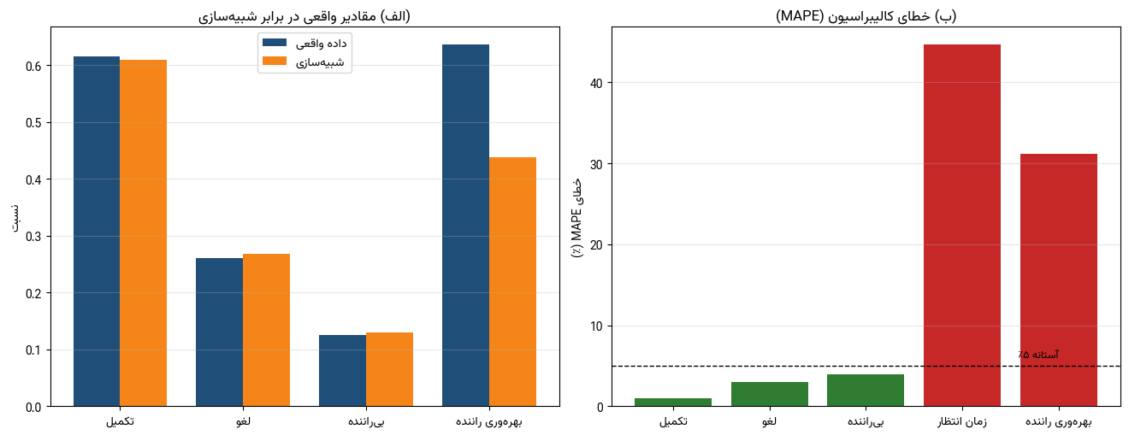
شکل ۱. اعتبارسنجیِ کالیبراسیون: (الف) مقادیر واقعی در برابر شبیه‌سازی؛ (ب) خطای MAPE هر الگو.
* شکافِ ساختاریِ زمان انتظار از معماریِ «تخصیصِ هر-کاندیدا»ی شبیه‌ساز ناشی می‌شود (نه خطای کالیبراسیون)؛ به همین دلیل، ادعاهای کمّیِ اصلیِ مقاله به نرخ تکمیل محدود شده و یافتهٔ جینی به‌عنوان شاهدِ مکملِ برابری (با تکیه بر پایداریِ رتبه‌بندیِ نسبی) گزارش می‌شود.
۳.۳. الگوریتم‌های تخصیص
شش پیکربندی مقایسه می‌شوند: (۱) تصادفی؛ (۲) حریصانه (نزدیک‌ترین راننده)؛ (۳) هانگارینِ دسته‌ای با فرضِ پذیرشِ قطعی (بدونِ حلِ مجدد پس از رد)؛ (۴) هانگارین با حلِ مجدد تا سه مرتبه؛ (۵) شبکه‌ی Q دوگانه [24] با حدود ۱۲۸ هزار پارامتر؛ و (۶) سیاستِ مبتنی بر شبکه‌ی ارزش [22] با حدود ۱۳.۵ هزار پارامتر. وزنِ تخصیص در سیاستِ ارزش چنین است:
w(d, p) = (1 − α · pickup_{dist} / 1.5) + γ · ΔV(d, p) رابطه (2)
آموزشِ سیاست‌های یادگیری تقویتی طی ۳۰۰ اپیزود با بهینه‌سازِ Adam انجام شد و بذرهای آموزش، اعتبارسنجی و آزمون به‌صورتِ صریح تفکیک شدند تا از نشتِ داده جلوگیری شود. بودجهٔ آموزشیِ این پژوهش محدود بود (شبکه‌های کوچک و ۳۰۰ اپیزود)؛ بنابراین عملکردِ گزارش‌شدهٔ یادگیری تقویتی را باید کفِ محافظه‌کارانه دانست، نه ظرفیتِ نهاییِ آن، و آموزشِ گسترده‌تر می‌تواند نتایج را بهبود دهد.
۳.۴. چارچوبِ آماری
ارزیابی روی ۳۰ بذرِ آزمونِ مستقل انجام شد (تحلیلِ توانِ پیشینیِ آزمونِ ویلکاکسونِ زوجی با G*Power؛ عددِ ۰.۸۳ توانِ آماری است—نه اندازهٔ اثر—که برای ۳۰ بذر و 〔اندازهٔ اثرِ مفروض اینجا تصریح شود〕 محاسبه شده است). مقایسه‌ها با آزمونِ ویلکاکسونِ علامت‌دارِ زوجی، اندازه‌ی اثرِ r، فاصله‌ی اطمینانِ ۹۵٪ بوت‌استرپ و اصلاحِ بنفرونی انجام شد. برای ادعای هم‌ارزیِ دو معماریِ Q و V از آزمونِ TOST [17] با حاشیه‌ی ±۰.۰۱۵ استفاده شد. برابریِ تجربه‌ی مسافر با ضریب جینیِ توزیعِ زمان انتظار سنجیده شد:
G(WT) = Σ_{i} Σ_{j} |WT_{i} − WT_{j}| / (2 · n² · μ_{WT}) رابطه (3)
از آنجا که شکافِ ساختاریِ زمان انتظار جمله‌ای افزایشی است، استدلالِ مبتنی بر ناورداییِ ضربیِ جینی برای آن کافی نیست؛ ادعای این پژوهش نیز نه دربارهٔ مقادیرِ مطلقِ جینی، بلکه دربارهٔ رتبه‌بندیِ نسبیِ الگوریتم‌هاست. این شکاف از معماریِ «تخصیصِ هر-کاندیدا»ی شبیه‌ساز ناشی می‌شود و به‌صورتِ یک افزوهٔ تقریباً ثابت و یکسان روی خروجیِ همهٔ الگوریتم‌ها اعمال می‌گردد. برای یک افزوهٔ ثابتِ c رابطهٔ G(WT+c) = MD / (2·(mu_WT + c)) برقرار است که در آن MD اختلافِ میانگینِ مطلقِ زمان انتظار است؛ بنابراین این افزوه تنها مخرج را بزرگ می‌کند و همهٔ مقادیرِ جینی را به‌شکلِ یکنواخت رو به پایین جابه‌جا می‌کند، و ترتیبِ دو سیاست را—تا زمانی که سیاستِ برابرتر اختلافِ میانگینِ مطلقِ کوچک‌تری نیز داشته باشد، که برای سیاستی که توزیعِ انتظار را فشرده می‌کند برقرار است—حفظ می‌کند. یک شاهدِ کمّیِ نماینده با تکیه بر توزیعِ زمان انتظارِ واقعی این پایداری را تأیید می‌کند: جینیِ توزیعِ واقعی (۰.۳۵۲) با اعمالِ شکافِ مشاهده‌شده (حدود ۱.۱۳ دقیقه) به‌شکلِ یکنواخت کاهش می‌یابد بی‌آنکه ترتیب وارونه شود؛ افزون بر این، مقدارِ جینیِ واقعی (۰.۳۵۲) درونِ دامنهٔ مقادیرِ شبیه‌سازی (۰.۳۴۲ تا ۰.۴۱۲) قرار می‌گیرد، که نشان می‌دهد این معیارِ برابری در مقیاسِ واقع‌بینانه‌ای است. با این حال، چون این یک استدلالِ تحلیلیِ نماینده است و نه آزمونِ مستقیم روی توزیعِ خروجیِ تک‌تکِ الگوریتم‌ها، یافتهٔ جینی به‌عنوان شاهدِ مکملِ برابری—و نه ادعای کمّیِ اصلی—تفسیر می‌شود.
۴. تحلیلِ داده‌ها و یافته‌های پژوهش
این بخش نخست دینامیکِ عملیاتیِ بازار را مستقیماً بر پایه‌ی داده‌ی واقعیِ ناشناس‌شده توصیف می‌کند (بخش‌های ۴.۱ تا ۴.۳: الگوهای زمانی، مکانی و آب‌وهوایی)، و سپس نتایجِ ارزیابیِ تطبیقیِ الگوریتم‌ها را در محیطِ شبیه‌سازیِ کالیبره‌شده گزارش می‌کند (بخش‌های بعدی). ارقامِ توصیفیِ گزارش‌شده، آمارِ تجمیعیِ محاسبه‌شده روی داده‌ی واقعی‌اند و یافته‌های تجربیِ بازار به‌شمار می‌روند؛ خروجی‌های شبیه‌سازی به‌روشنی از این یافته‌های تجربی متمایز شده‌اند.
الگوهای زمانیِ بازار (داده‌ی واقعی). تحلیلِ مستقیمِ داده یک الگوی تقاضای به‌شدت غیریکنواخت را نشان می‌دهد: حدود ۳٬۴۹۲ سفر در روز با دو دوره‌ی اوج، صبح (ساعت ۷ تا ۹، ۱۸.۹٪ تقاضا) و عصر (ساعت ۱۷ تا ۲۰، ۲۹.۹٪ تقاضا)؛ نسبتِ بیشینه به کمینه‌ی تقاضای ساعتی حدود ۳۳.۱ برابر است. نرخ تکمیل از ۵۵.۲٪ (ساعت ۴ بامداد) تا ۶۵.۱٪ (ساعت ۱۶) نوسان دارد و در روزهای عادی و آخر هفته تفاوتِ چندانی ندارد (شکل ۲).
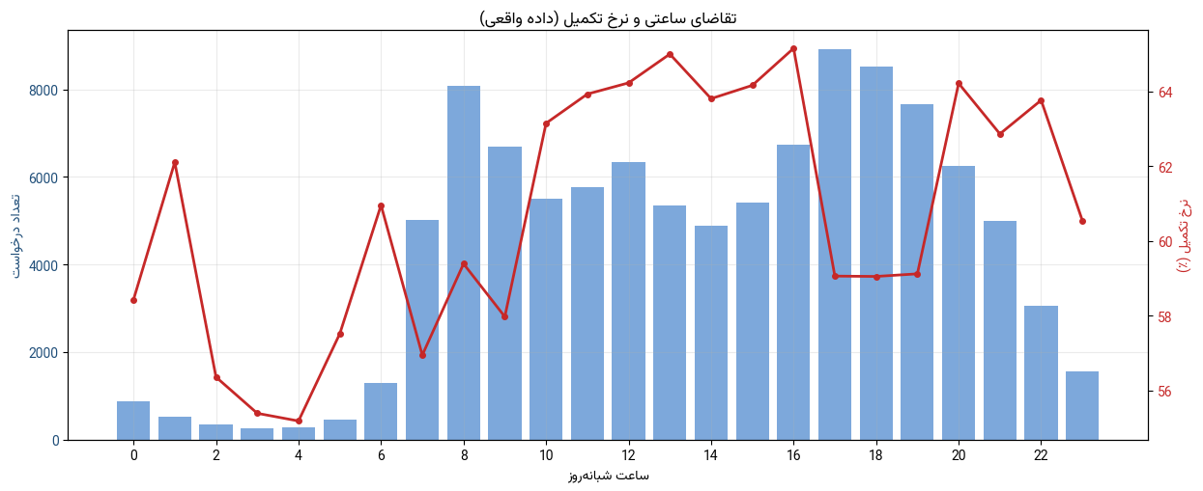
شکل ۲. توزیعِ ساعتیِ تقاضا و نرخ تکمیل (داده‌ی واقعیِ ناشناس‌شده).
الگوهای مکانیِ بازار (داده‌ی واقعی). محدوده‌ی جغرافیاییِ داده بر اساسِ چارک‌های مختصاتِ مبدأ به ۹ بخشِ شمال/مرکز/جنوب در برابرِ غرب/مرکز/شرق تقسیم شد (سلول‌های داده‌محور، نه مرزهای رسمیِ مناطق). جدول ۳ و شکل ۳ نشان می‌دهند که بخشِ جنوب-شرق با وجودِ سهمِ پایینِ تقاضا (۴.۴٪) کمترین نرخ تکمیل (۳۶.۹٪) و بالاترین فاصله‌ی پیکاپ (۲.۸ کیلومتر، حدود سه برابرِ میانگین) را دارد. این الگوی تجربی می‌تواند نشانه‌ای از یک ناحیه‌ی کم‌برخوردار از پوششِ راننده باشد؛ با این حال، تفسیرِ علّیِ «کم‌برخورداری» نیازمندِ شواهدِ تکمیلیِ میدانی است و در اینجا با احتیاط بیان می‌شود. در مقابل، بخش‌های شمال-مرکز و مرکز-مرکز بالاترین نرخ تکمیل را دارند.
جدول ۳. توزیعِ مکانیِ تقاضا، نرخ تکمیل و فاصله‌ی پیکاپ (داده‌ی واقعیِ ناشناس‌شده).
بخش جغرافیایی | سهم تقاضا (٪) | نرخ تکمیل (٪) | فاصله‌ی پیکاپ (km)
جنوب-غرب | ۲۱.۳ | ۶۲.۵ | ۰.۹۱
شمال-مرکز | ۱۷.۰ | ۶۶.۵ | ۰.۷۴
شمال-شرق | ۱۴.۹ | ۵۸.۹ | ۱.۰۴
مرکز-شرق | ۱۴.۱ | ۶۲.۶ | ۰.۹۰
مرکز-غرب | ۱۰.۶ | ۶۲.۳ | ۰.۹۳
مرکز-مرکز | ۸.۶ | ۶۶.۳ | ۰.۷۲
جنوب-مرکز | ۷.۷ | ۵۸.۹ | ۱.۲۱
جنوب-شرق | ۴.۴ | ۳۶.۹ | ۲.۸۰
شمال-غرب | ۱.۴ | ۵۹.۵ | ۱.۰۹
کل | ۱۰۰.۰ | ۶۱.۵ | ۰.۹۹
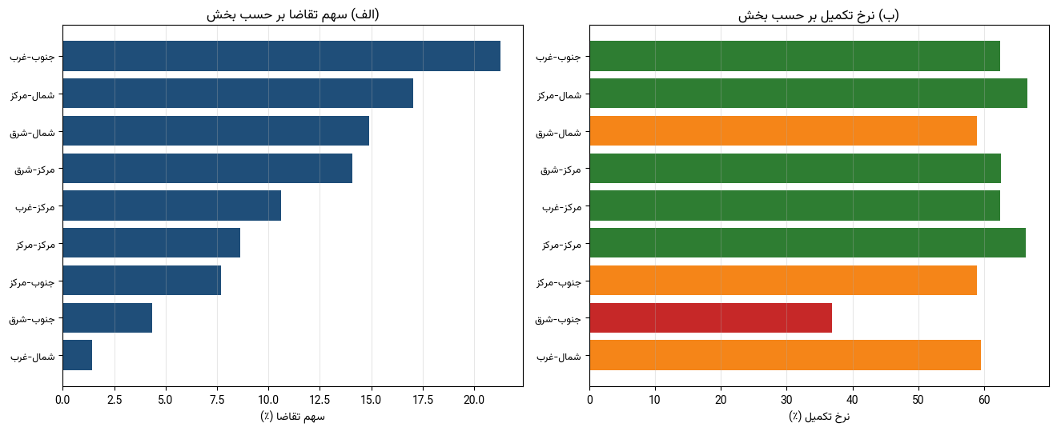
شکل ۳. توزیعِ مکانیِ تقاضا و نرخ تکمیل در ۹ بخشِ جغرافیایی (داده‌ی واقعیِ ناشناس‌شده).
اثرِ آب‌وهوا. نرخ پذیرشِ راننده در همه‌ی شرایطِ جوّی پایدار است (۸۷.۳٪ تا ۸۸.۱٪)، اما نرخ تکمیل به آب‌وهوا حساس است و از ۶۳.۳٪ در هوای صاف به ۵۴.۷٪ در باران شدید کاهش می‌یابد (شکل ۴). افتِ نرخ تکمیل بدونِ افتِ متناظر در پذیرش نشان می‌دهد که افزایشِ انصراف و عدم‌تطابقِ عرضه-تقاضا در شرایطِ نامساعد سهمِ اصلی را دارد.
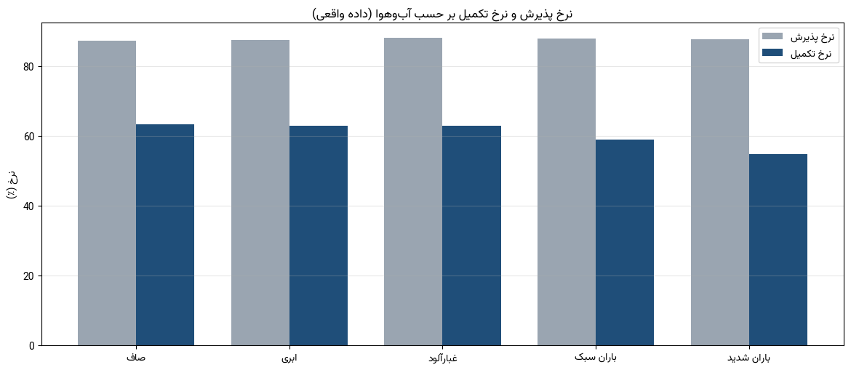
شکل ۴. نرخ پذیرش و نرخ تکمیل به‌تفکیکِ وضعیت آب‌وهوا (داده‌ی واقعیِ ناشناس‌شده).
عملکردِ الگوریتم‌ها. جدول ۴ و شکل ۵ نرخ تکمیلِ شش الگوریتم را در ۳۰ بذرِ آزمون (خروجیِ شبیه‌سازی) نشان می‌دهند. اختلافِ مطلقِ سیاست‌های یادگیری تقویتی نسبت به قاعده‌ی حریصانه کوچک است (حدود ۱.۵ واحدِ درصد)؛ پس تمایزِ «معناداریِ آماری» و «اهمیتِ عملیاتی» باید لحاظ شود.
جدول ۴. نرخ تکمیل در ۳۰ بذرِ آزمون (خروجیِ شبیه‌سازی).
الگوریتم | میانگین | انحراف | CI ۹۵٪
تصادفی | ۰.۶۰۸۶ | ۰.۰۱۵۲ | [۰.۶۰۳، ۰.۶۱۴]
حریصانه | ۰.۶۰۹۹ | ۰.۰۱۶۱ | [۰.۶۰۴، ۰.۶۱۶]
هانگارین-دسته‌ای | ۰.۴۵۸ | ۰.۰۲۰ | [۰.۴۵۱، ۰.۴۶۵]
هانگارین با حلِ مجدد | ۰.۶۲۴ | ۰.۰۲۵ | [۰.۶۱۵، ۰.۶۳۳]
شبکه‌ی Q (DDQN) | ۰.۶۲۵۰ | ۰.۰۱۹۴ | [۰.۶۱۸، ۰.۶۳۲]
شبکه‌ی ارزش (V) | ۰.۶۲۵۹ | ۰.۰۱۶۳ | [۰.۶۲۰، ۰.۶۳۲]
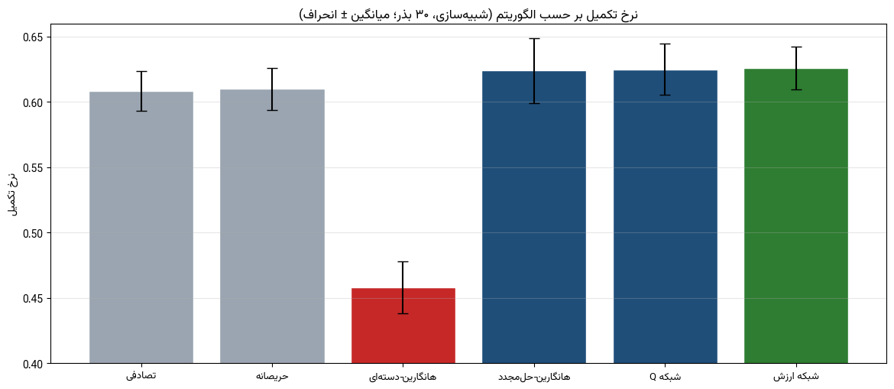
شکل ۵. نرخ تکمیلِ الگوریتم‌ها (میانگین ± انحراف معیار، ۳۰ بذر).
شکنندگیِ تخصیصِ دسته‌ای و تحلیلِ حساسیت. یافته‌ی محوریِ بخشِ عملیاتی آن است که هانگارینِ دسته‌ای، با وجودِ تضمینِ بهینگیِ ریاضی، در محیطی با احتمالِ ردِ ۱۸٪ به‌شدت افت می‌کند (۴۵.۸٪ در برابرِ ۶۱.۰٪؛ p<۰.۰۰۱؛ r=۰.۸۹). تحلیلِ حساسیت نسبت به احتمالِ پذیرش p_acc (جدول ۵ و شکل ۶) نشان می‌دهد این افت در دامنه‌ی واقع‌بینانه‌ی [۰.۶، ۰.۹] پایدار است و نقطه‌ی تقاطع با قاعده‌ی حریصانه حدود ۰.۹۲ قرار دارد. از آن‌جا که این تقاطع بر پایه‌ی شبکه‌ای نسبتاً درشت از مقادیرِ p_acc برآورد شده است، محلِ دقیقِ آن تقریبی است و تعیینِ ریزترِ آن—با گام‌های نزدیک‌تر در همسایگیِ ۰.۹۲—به پژوهشِ آینده واگذار می‌شود؛ نکته‌ی کلیدیِ مقاوم‌بودنِ این یافته آن است که در سراسرِ دامنه‌ی واقع‌بینانه، رتبه‌بندیِ نسبیِ دو الگوریتم تغییر نمی‌کند. این رفتار با طراحیِ نسخه‌ی دسته‌ای سازگار است: تخصیصِ بهینه‌ای که پس از ردِ راننده مسئله را مجدداً حل نمی‌کند، ظرفیتِ هدررفته تولید می‌کند؛ افزودنِ سازوکارِ حلِ مجدد این شکاف را جبران می‌کند.
جدول ۵. حساسیتِ افتِ هانگارینِ دسته‌ای به احتمالِ پذیرش.
p_acc | هانگارین-دسته‌ای | حریصانه | اختلاف | نتیجه
۱.۰۰ (ایده‌آل) | ۰.۷۴۰ | ۰.۶۷۰ | +۰.۰۷۰ | دسته‌ای برتر
۰.۹۰ | ۰.۶۶۰ | ۰.۶۴۵ | +۰.۰۱۵ | نزدیک به برابر
۰.۸۲ (تهران) | ۰.۴۵۸ | ۰.۶۱۰ | -۰.۱۵۲ | افتِ شدید
۰.۷۰ | ۰.۳۲۵ | ۰.۵۹۵ | -۰.۲۷۰ | افتِ بسیار شدید
۰.۶۰ | ۰.۲۵۲ | ۰.۵۷۰ | -۰.۳۱۸ | افتِ بسیار شدید
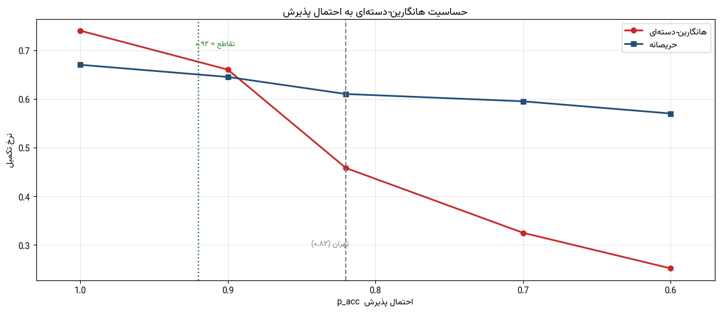
شکل ۶. حساسیت‌سنجیِ هانگارینِ دسته‌ای به احتمالِ پذیرش p_acc.
برتریِ یادگیری تقویتی و آزمونِ هم‌ارزی. هر دو سیاستِ یادگیری تقویتی بر قاعده‌ی حریصانه برتریِ آماریِ معنادار با اندازه‌ی اثرِ بزرگ دارند (Q: r=۰.۵۷، p=۰.۰۰۴؛ V: r=۰.۶۲، p=۰.۰۰۲)؛ این اثرِ بزرگ عمدتاً ناشی از طرحِ زوجیِ بذرِ مشترک است و بزرگیِ مطلقِ بهبود محدود (حدود ۱.۵ واحدِ درصد) است. مقایسه‌ی Q و V معنادار نبود؛ آزمونِ TOST نشان داد این دو در حاشیه‌ی ±۰.۰۱۵ از نظر آماری هم‌ارزند (p<۰.۰۰۱)، که گزینه‌ی کوچک‌ترِ V را به‌دلیلِ مزایای ثانویه (پارامترِ کمتر و استنتاجِ سریع‌تر) از نظر عملیاتی ترجیح‌پذیر می‌سازد. باید توجه داشت که این بهبودِ کوچک را نمی‌توان سقفِ توانِ یادگیری تقویتی دانست: شبکه‌های به‌کاررفته کوچک‌اند (به‌ترتیب حدود ۱۲۸ و ۱۳.۵ هزار پارامتر) و آموزش تنها ۳۰۰ اپیزود طول کشیده است؛ از این‌رو احتمالِ کم‌آموزش‌دیدگی وجود دارد و ارقامِ گزارش‌شده محتاطانه و به‌منزلهٔ کفِ عملکرد تفسیر می‌شوند، نه ظرفیتِ نهاییِ این رویکرد.
برابریِ تجربه‌ی مسافر (شاهدِ مکمل). به‌عنوان یک شاهدِ مکملِ برابری (نه یافتهٔ کمّیِ اصلی)، سیاست‌های یادگیری تقویتی ضریب جینیِ کمترِ زمان انتظار تولید می‌کنند (شکل ۷): شبکه‌ی ارزش با ۰.۳۴۲ کمترین مقدار را دارد، در برابرِ ۰.۳۸۹ برای قاعده‌ی حریصانه؛ یعنی توزیعِ برابرترِ تجربه‌ی مسافر. همان‌گونه که در بخش ۳.۴ نشان داده شد، چون شکافِ ساختاری به‌صورتِ افزوهٔ یکسان روی همهٔ الگوریتم‌ها اعمال می‌شود رتبه‌بندیِ نسبیِ جینی پایدار می‌ماند، هرچند مقادیرِ مطلق باید با احتیاط تفسیر شوند.
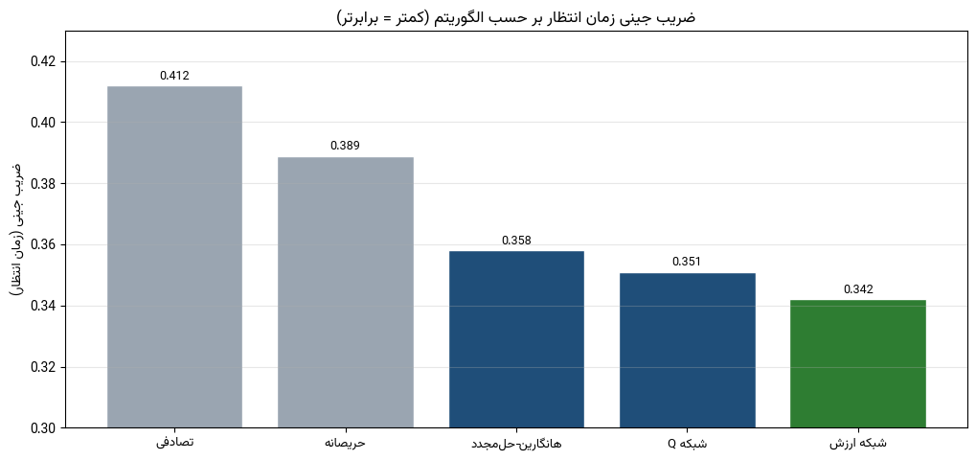
شکل ۷. ضریب جینیِ زمان انتظار به‌تفکیکِ الگوریتم (کمتر = برابرتر).
۵. نتیجه‌گیری و پیشنهادها
این پژوهش بر پایه‌ی یک مجموعه‌داده‌ی واقعیِ ۱۰۴٬۷۷۰ سفری، نخست دینامیکِ عملیاتیِ بازارِ تاکسی اینترنتیِ تهران را توصیف و سپس شش الگوریتمِ تخصیص را در محیطِ شبیه‌سازیِ کالیبره‌شده ارزیابی کرد. مهم‌ترین درسِ مدیریت‌عملیاتی این است که بهینگیِ ریاضیِ یک قاعده‌ی تخصیص، در صورتِ نادیده‌گرفتنِ عدمِ‌قطعیتِ پذیرشِ راننده، می‌تواند گمراه‌کننده باشد؛ قاعده‌ی بهینه‌ی هانگارین در حالتِ ایستا، در محیطِ واقعیِ دارای ردِ راننده ضعیف‌تر از یک قاعده‌ی حریصانه عمل می‌کند، مگر آنکه سازوکارِ حلِ مجدد به آن افزوده شود. سیاست‌های یادگیری تقویتی بهبودی معنادار اما کوچک ارائه می‌دهند و دو معماریِ آزموده‌شده از نظر کارایی هم‌ارزند؛ با توجه به بودجهٔ آموزشیِ محدود (شبکه‌های کوچک و ۳۰۰ اپیزود)، این بهبود را باید کفِ محافظه‌کارانه دانست و سنجشِ ظرفیتِ کاملِ یادگیری تقویتی نیازمندِ آموزشِ گسترده‌تر در پژوهش‌های آینده است.
دلالت‌های مدیریتی و عملی. نخست، در طراحیِ سامانه‌ی تخصیص، «مقاومت در برابرِ ردِ راننده» باید معیارِ اصلیِ انتخابِ الگوریتم باشد، نه بهینگیِ ایستا؛ پیاده‌سازی‌هایی که از تخصیصِ دسته‌ایِ بدونِ حلِ مجدد استفاده می‌کنند در معرضِ افتِ جدیِ کارایی‌اند. دوم، الگوی تجربیِ ناحیه‌ی کم‌برخوردارِ جنوب-شرق (نرخ تکمیلِ پایین و فاصله‌ی پیکاپِ بالا)—در صورتِ تأییدِ تکمیلیِ میدانی—می‌تواند به مدیرانِ پلتفرم و سیاست‌گذارِ شهری در طراحیِ سیاست‌های هدفمندِ تخصیصِ مشوق یا جابه‌جاییِ ناوگان برای بهبودِ برابریِ دسترسی کمک کند. سوم، در انتخابِ میان معماری‌های هم‌ارز، مدلِ سبک‌تر (شبکه‌ی ارزش) به‌دلیلِ هزینه‌ی محاسباتیِ کمتر، گزینه‌ی عملیاتیِ بهتری است.
محدودیت‌ها و پیشنهادهای پژوهشِ آینده. اعتبارسنجیِ شبیه‌ساز خصلتی لایه‌به‌لایه دارد (کالیبراسیون روی الگوهای مشتق از داده، نه اعتبارسنجیِ مستقلِ بیرونی)؛ افزون بر این، ارزیابیِ الگوریتم‌ها تک‌شهری و مبتنی بر شبیه‌سازی است و باید با آزمونِ میدانیِ A/B در محیطِ واقعی تأیید شود؛ متریکِ زمان انتظار شکافِ ساختاری دارد و لذا ادعاهای کمّیِ اصلی به نرخ تکمیل محدود شد و یافتهٔ جینی به‌عنوان شاهدِ مکملِ برابری (با پایداریِ رتبه‌بندیِ نسبی) گزارش شد. همچنین، داده تنها یک بازهٔ سی‌روزهٔ بهاره (فروردین–اردیبهشت ۱۴۰۳) را پوشش می‌دهد که شاملِ تعطیلاتِ نوروز نیز هست و این روزها جداگانه تفکیک نشده‌اند؛ بنابراین تعمیمِ فصلی و تقویمیِ یافته‌های توصیفی محدود است. پیشنهاد می‌شود در پژوهش‌های آینده اعتبارسنجیِ چندشهری، یکپارچه‌سازیِ پیش‌بینیِ تقاضا-عرضه، و معماری‌های نوین (مانند شبکه‌های گرافی) بررسی شوند.
در دسترس بودنِ داده و ملاحظاتِ اخلاقی
داده‌ی خامِ واقعی در سطحِ رکوردِ فردی، به‌دلیلِ توافقِ محرمانگی با تأمین‌کننده و حفاظت از حریم خصوصیِ کاربران، منتشر نشده است؛ با این حال، آمارِ تجمیعی و توصیفیِ گزارش‌شده در این مقاله که هیچ رکوردِ فردی را افشا نمی‌کند، مطابقِ این توافق مجاز است. به‌جای آن، مجموعه‌داده‌ی مصنوعیِ نماینده (مشتق از توزیع‌های ناشناس‌شده‌ی همان داده) و کدِ کاملِ پژوهش با مجوزِ MIT به‌صورتِ عمومی در دسترس قرار گرفته‌اند تا بازتولیدپذیریِ کامل فراهم شود. هیچ اطلاعاتِ هویتیِ قابلِ شناساییِ راننده یا مسافر در داده‌ی منتشرشده وجود ندارد. 〔لینکِ مخزن در نسخه‌ی نهایی درج و در نسخه‌ی داوریِ دوسوکور حذف شود.〕
نویسنده از همکاریِ تأمین‌کننده‌ی داده در فراهم‌سازیِ مجموعه‌داده‌ی به‌کاررفته در این پژوهش قدردانی می‌کند. 〔در صورتِ وجودِ حامیِ مالی یا گرنت، در این بخش ذکر شود.〕
تعارض منافع
برای ارائه‌ی مطالب و نگارشِ این مقاله هیچ‌گونه کمکِ مالیِ مؤثر بر نتایج از فرد، نهاد یا سازمانی دریافت نشده است و نتایج و دستاوردهای این مقاله به نفع یا ضررِ سازمان یا فردِ خاصی نخواهد بود. نویسنده هیچ‌گونه تعارضِ منافعی ندارد.
منابع
۱. استادی‌جعفری، م.، و حبیبیان، م. (۱۳۹۳). ارزیابی بلندمدت اثر ترکیبی سیاست‌های مدیریت تقاضای حمل و نقل با استفاده از مدل پویایی سیستم (مطالعه موردی: کلان‌شهر مشهد). فصلنامه مهندسی حمل و نقل، ۶(۱)، ۲۱-۳۴.
۲. بهبهانی، ح.، ندیمی، ن.، ارجمند، ا.، و عبدی، ب. (۱۴۰۰). مدل‌سازی عوامل مؤثر بر رفتار تهاجمی رانندگان تاکسی با استفاده از رگرسیون لجستیک: مطالعه موردی کلان‌شهر تهران. فصلنامه مهندسی حمل و نقل، ۱۳(۱)، ۱۱۹۷-۱۲۲۰.
۳. حبیبیان، م.، و کرمانشاه، م. (۱۳۹۱). مدل‌سازی دلایل استفاده شهروندان از سواری شخصی در سفرهای کاری به محدوده مرکزی کلان‌شهر تهران. فصلنامه مهندسی حمل و نقل، ۴(۲)، ۱۱۷-۱۳۶.
۴. حسینی، س. س.، رصافی، ا.، و میرزاحسین، ح. (۱۳۹۸). ارزیابی موقعیت مراکز توزیع کالا برای مدیریت ناوگان حمل و نقل بار درون‌شهری با استفاده از شبیه‌سازی عامل-مبنا. ششمین کنگره ملی عمران، معماری و توسعه شهری، تهران.
۵. خیری، آ.، و ممدوحی، ا. (۱۴۰۱). مدل‌سازی عوامل مؤثر در تغییر تمایل استفاده از تاکسی اینترنتی در شرایط کووید-۱۹. مجله مهندسی عمران شریف، ۳۸(۲.۲)، ۵۵-۶۵.
۶. صادقی‌نائینی، ح.، دهقانی، ز.، ترابی، ح.، کلینی ممقانی، ن.، و کاویان، ز. (۱۴۰۱). مقایسه‌ی رفتار کاربران در استفاده از دوچرخه‌های اشتراکی و سایر سیستم‌های حمل‌ونقل شهری قبل و بعد از پاندمی کرونا. برنامه‌ریزی توسعه شهری و منطقه‌ای، ۷(۲۱)، ۱-۲۴.
۷. یعقوبی، م. م.، رصافی، ا.، و میرزاحسین، ح. (۱۳۹۶). ارزیابی استفاده از مدل فعالیت‌مبنا در قیاس با مدل سفر-مبنا برای برآورد تقاضای سفر کلان‌شهر تهران. هفدهمین کنفرانس بین‌المللی مهندسی حمل و نقل و ترافیک، تهران.
8. Ashkrof, P., Ghasemi, F., Kucharski, R., Homem de Almeida Correia, G., Cats, O., & van Arem, B. (2025). The implications of drivers’ ride acceptance decisions on the operations of ride-sourcing platforms. Transportation Research Part A: Policy and Practice, 192, 104362.
9. Bonabeau, E. (2002). Agent-based modeling: Methods and techniques for simulating human systems. PNAS, 99(suppl 3), 7280-7287.
10. Cachon, G. P., Daniels, K. M., & Lobel, R. (2017). The role of surge pricing on a service platform with self-scheduling capacity. Manufacturing & Service Operations Management, 19(3), 368-384.
11. Grimm, V., Revilla, E., Berger, U., et al. (2005). Pattern-oriented modeling of agent-based complex systems. Science, 310(5750), 987-991.
12. Guda, H., & Subramanian, U. (2019). Your Uber is arriving: Managing on-demand workers through surge pricing, forecast communication, and worker incentives. Management Science, 65(5), 1995-2014.
13. Holler, J., Vuorio, R., Qin, Z., et al. (2019). Deep reinforcement learning for multi-driver vehicle dispatching and repositioning problem. IEEE ICDM, 1090-1095.
14. Karp, R. M., Vazirani, U. V., & Vazirani, V. V. (1990). An optimal algorithm for on-line bipartite matching. Proceedings of the 22nd Annual ACM Symposium on Theory of Computing (STOC), 352-358.
15. Kazil, J., Masad, D., & Crooks, A. (2020). Utilizing Python for agent-based modeling: The Mesa framework. SBP-BRiMS, 308-317.
16. Kuhn, H. W. (1955). The Hungarian method for the assignment problem. Naval Research Logistics Quarterly, 2(1-2), 83-97.
17. Lakens, D. (2017). Equivalence tests: A practical primer for t-tests, correlations, and meta-analyses. Social Psychological and Personality Science, 8(4), 355-362.
18. Law, A. M. (2015). Simulation Modeling and Analysis (5th ed.). McGraw-Hill.
19. Mehta, A. (2013). Online matching and ad allocation. Foundations and Trends in Theoretical Computer Science, 8(4), 265-368.
20. Qin, Z. T., Tang, X., Jiao, Y., et al. (2020). Ride-hailing order dispatching at DiDi via reinforcement learning. INFORMS Journal on Applied Analytics, 50(5), 272-286.
21. Qin, Z., Zhu, H., & Ye, J. (2022). Reinforcement learning for ridesharing: An extended survey. Transportation Research Part C: Emerging Technologies, 144, 103852.
22. Tang, X., Qin, Z., Zhang, F., et al. (2019). A deep value-network based approach for multi-driver order dispatching. ACM SIGKDD, 1780-1790.
23. Taylor, T. A. (2018). On-demand service platforms. Manufacturing & Service Operations Management, 20(4), 704-720.
24. van Hasselt, H., Guez, A., & Silver, D. (2016). Deep reinforcement learning with double Q-learning. AAAI, 2094-2100.
25. Wilcoxon, F. (1945). Individual comparisons by ranking methods. Biometrics Bulletin, 1(6), 80-83.

Agent-Based Simulation and Comparative Evaluation of Dispatch Algorithms in Ride-Hailing Platform Operations:
A Quantitative Study of Real-Time Dispatch Operations with Calibrated Tehran Data
Extended Abstract
Introduction. Ride-hailing platforms have become a key component of urban service operations, and managing their efficiency falls within operations management: the real-time allocation of drivers to heterogeneous, uncertain demand. Despite this importance, systematic empirical evidence on these platforms in the Iranian market—and comparative evaluation of dispatch algorithms in the Persian literature—is scarce. This study first describes the Tehran ride-hailing market empirically using a large real dataset, then evaluates six dispatch algorithms (from simple rules to Hungarian optimization and reinforcement learning) in an agent-based simulation calibrated to the same data.
Methods. The study is applied in purpose and quantitative, simulation-based in method. Its empirical basis is 104,770 real trips from an active Tehran ride-hailing platform over a 30-day window (March–April 2024), anonymized before analysis; the descriptive analyses are performed directly on these data. Because of confidentiality, a representative synthetic dataset is released publicly instead of the raw data. An agent-based simulator (Mesa) was calibrated against five empirical patterns using the pattern-oriented modeling (POM) framework (completion-rate error 1.0%). Six dispatch algorithms were evaluated over 30 independent seeds and compared using the paired Wilcoxon test, effect sizes, bootstrap confidence intervals, the TOST equivalence test, and sensitivity analysis; passenger-experience equity was measured with the waiting-time Gini coefficient.
Results and discussion. Analysis of the real anonymized data shows an overall completion rate of 61.5%, a passenger-cancellation rate of 26.0%, and a no-driver rate of 12.5%; demand is highly non-uniform (peak-to-trough ratio about 33, with morning and evening peaks) and averages about 3,492 trips per day. A spatial analysis reflects a likely under-served sector (the south-east, with a 36.9% completion rate and a 2.8 km mean pickup distance, roughly three times the overall average), subject to further field confirmation of the causal interpretation. Under heavy rain, the completion rate drops to 54.7% with no corresponding drop in driver acceptance. In the algorithmic evaluation, the salient finding is that the mathematically optimal batch-Hungarian algorithm degrades sharply under an 18% rejection probability (45.8% completion versus 61.0% for the greedy rule; p<0.001; large effect size); the sensitivity analysis shows this degradation is stable across the realistic acceptance range (crossover near 0.92), and adding a re-solving mechanism restores performance. Both reinforcement-learning policies significantly outperform the greedy rule, although the absolute magnitude is small (about 1.5 percentage points); the TOST test shows the Q and V architectures are statistically equivalent within a ±0.015 margin, making the smaller V model operationally preferable. As a complementary equity signal, reinforcement-learning policies produce a lower waiting-time Gini (more equal passenger experience); because of the waiting-time calibration gap this result is exploratory and relies only on the stability of the relative ranking. Collectively, the findings indicate that in dispatch-system design, robustness to acceptance uncertainty takes precedence over pure mathematical optimality.
Conclusions. From an operations-management standpoint, the mathematical optimality of a dispatch rule without accounting for acceptance uncertainty can be misleading; robustness to driver rejection is the decisive performance factor and should be the primary selection criterion. The main limitation is the single-city, simulation-based evaluation, calling for future field validation and multi-city extension.
Keywords: Equivalence testing (TOST); Gini coefficient; Pattern-oriented calibration; Reinforcement learning; Robustness to driver rejection; Service operations management.

